Ant
- Ant和Maven都是项目构建工具
- 在项目的运行编辑打包等过程都需要依赖于ant构建工具

分布式
- 传统项目部署:
  - 新建一个项目，通过不同的包区分不同的模块
  - 把这一个项目发布到服务器的tomcat中
- 分布式项目(适用于高负载情况下)
  - 把一个完整的项目拆分成多个项目，把拆分后的项目分别部署到对应的服务器(tomcat)中的过程就叫做分布式项目部署。
2.1.1 把传统项目包换成一个单独的项目

Maven简介
- 基于Ant的构建工具，Ant有的功能Maven都有，额外添加了其他功能.
- 运行原理图
  - 本地仓库:计算机中的一个文件夹,自己定义是那个文件夹.
  - 中央仓库:网上地址http://repo1.maven.org/maven2/(默认)
2.2.1 下载速度慢--->配置国内镜像
2.3 保证JDK版本和开发环境一致,如果不配置1.4或1.5
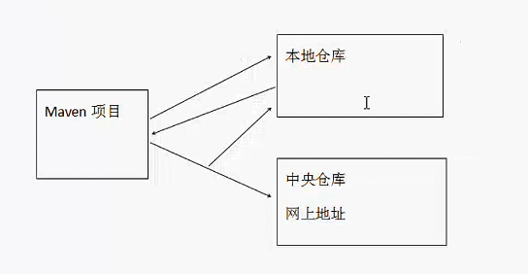
- 坐标
  - 每一个jar文件都有一个唯一坐标,通过坐标可以精确确定是哪一个jar
  - 坐标组成
3.2.1 Group ID:公司名:公司网站倒写
3.2.2 Artifact ID:项目名
3.3.3 Version:版本
4.pom:Project Object Model
4.1 项目对象模型
4.1.1 把project当作对象看待
4.1.2 通过maven构建工具可以让对象(项目)和对象(项目)之间产生关系
5.网址(查看坐标):http://mvnrepository.com/

Maven项目目录
- src/main/java 写java代码
- src/main/resources
  - 存放配置文件
  - 虽然看见resources但是里面所有配置文件最终会被编辑放入到classes类路径下
- src/test/java 写测试java代码
- src/test/resources 测试的配置文件夹
- pom.xml maven的配置文件
  - 当前项目所依赖的其他项目或jar包或插件等

Maven项目之间的关系
- 依赖关系
  - 标签<dependency>把另一个项目的jar引入到当前项目
  - 自动下载另一个项目所依赖的其他项目
- 继承关系
  - 父项目是pom类型
  - 子项目是jar或war,如果子项目中还是其他项目的父项目,子项目也是pom类型
  - 有继承关系后,子项目中出现<parent>标签
2.3.1 如果子项目和<groupId>和<version>与父项目相同,在子项目中可以不配置<groupId>和<version>.
2.4 父项目pom.xml中是看不到有哪些子项目,在逻辑上具有父子项目关系
3.聚合关系
3.1 前提是继承关系,父项目会把子项目包含到父项目中
3.2 子项目的类型必须是Maven Module而不是maven project
3.3 新建聚合项目的子项目时,点击父项目右键新建Maven Module
3.4 具有聚合关系的父项目,在pom.xml中<modules>
3.5 具有聚合关系的子项目,在pom.xml中<parent>
4.聚合项目和继承项目的区别
4.1 在语意上聚合项目父项目和子项目关系性较强
4.2 在语意上单纯继承项目父项目和子项目关系性较弱
5.<dependencyManagement>写在父项目中
5.1 作用:声明可能用到的所有jar
5.2 子项目中只需要有坐标的<groupId>和<artifactId>,<version>继承父项目
5.3 在父项目中<properties>把所有版本好进行同一管理
5.4 父项目
5.4.1 <properties>标签名称自定义
5.4.2 ${名字}引入
<properties>
<spring-version>5.1.5.RELEASE</spring-version>
</properties>
<dependencyManagement>
<dependencies>
<dependency>
<groupId>org.springframework</groupId>
<artifactId>spring-webmvc</artifactId>
<version>${spring-version}</version>
</dependency>
</dependencies>
</dependencyManagement>
5.5 子项目
<dependencies>
<dependency>
<groupId>org.springframework</groupId>
<artifactId>spring-webmvc</artifactId>
</dependency>
</dependencies>

使用Maven创建war项目
- 在pom.xml中
  - <scope>jar有效范围provided表示编译期生效,test表示在测试环境中生效,不会打包发布到tomcat中.
  - 配置tomcat插件
<plugin>
<groupId>org.apache.tomcat.maven</groupId>
<artifactId>tomcat7-maven-plugin</artifactId>
<version>2.2</version>
<configuration>
<!--控制Tomcat的端口后-->
<port>80</port>
<!--项目发布到tomcat后的名称-->
<!--相当于把项目发布名称为ROOT-->
<path>/</path>
</configuration>
</plugin>

热部署
- 使用ps -ef | grep tomcat命令查看tomcat是否启动
- 进入到安装的tomcat的目录下，并且进入bin目录中
- 使用./startup.sh启动tomcat服务，在浏览器中通过192.168.3.122(虚拟机端口):8080进行访问，出现如下情况表示成功
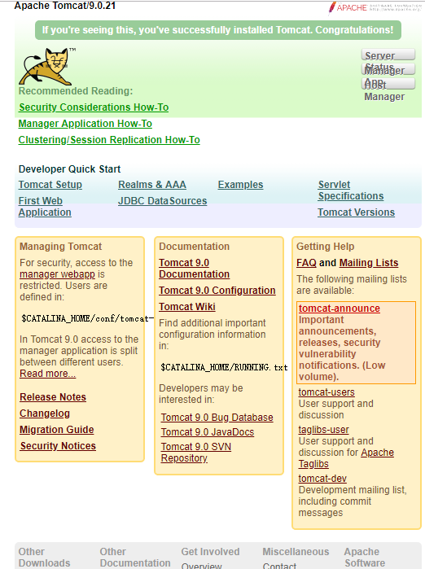
- 进入到/webapps/manager/META-INF/context.xml中，进行如下配置
即加上本机的ip端口号
- 进入到/conf/tomcat-users.xml文件内，进行如下配置
- 在浏览器中进行访问，点击Status Manager会有一个弹出框，输入账号名密码，出现如下界面表示访问成功.
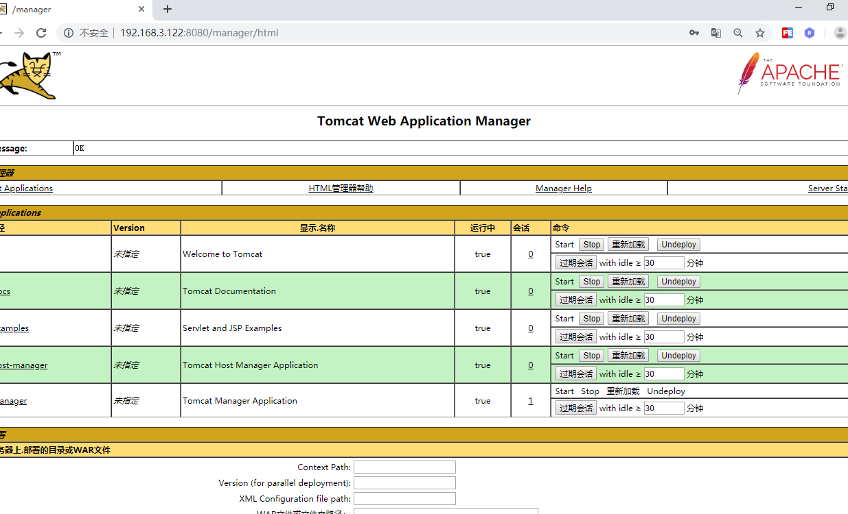
- 如果要让远程服务器连接本地的MySQL数据库,需要对mysql数据库中的user表进行修改,把root用户的权限从localhost改为%.
- 在pom文件中进行配置
<plugin>
<groupId>org.apache.tomcat.maven</groupId>
<artifactId>tomcat7-maven-plugin</artifactId>
<version>2.2</version>
<configuration>
<!--控制Tomcat的端口后-->
<port>80</port>
<!--项目发布到tomcat后的名称-->
<!--相当于把项目发布名称为ROOT-->
<path>/</path>
<username>tomcat</username>
<password>tomcat</password>
<url>http://192.168.3.122:8080/manager/text</url>
</configuration>
</plugin>
- 在全局配置文件中修改jdbc中的url中的端口号
jdbc.url=jdbc:mysql://192.168.3.199:3306/ssm?useUnicode=true&characterEncoding=UTF-8&useSSL=false&serverTimezone=UTC
- 使用插件配置需要进行配置如图
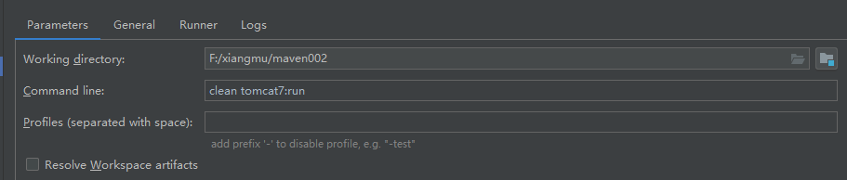
- 热部署是需要配置
  - deploy:第一次发布
  - repdeploy:不是第一次发布
